/effect @s ssssssss(下边) 10000 255 true(true清除粒子效果)

1,正向效果

absorption              伤害吸收

conduit_power       潮涌能量

fire_resistance       抗火

haste                      急迫

health_boost          生命提升

saturation               饱和

instant_health        瞬间治疗

jump_boost            跳跃提升

speed                     速度提升

night_vision           夜视

regeneration          生命恢复

invisibility               隐身

resistance             抗性提升

slow_falling           缓降

strength                 力量

village_hero          村庄英雄

water_breathing    水下呼吸

2,负面效果

blindness               失明

nausea                   反胃

mining_fatigue       挖掘疲劳

hunger                    饥饿

instant_damage     瞬间伤害

slowness                缓慢

fatal_poison           剧毒

poison                    中毒

levitation                 漂浮

weakness               虚弱

wither                     凋零

3,中性效果

bad_omen             不详征兆

4,其他

clear                      消除所有buff

empty                    没有效果

**指令**

**原版和新版的指令互换：**







**As:由谁来执行（决定@s）**

**At:在哪来执行**

border_block 边界方块（只有op权限才能飞出去）

deny 拒绝方块（非冒险模式无法放和拆方块）

allow 允许方块（与拒绝方块相反）

Structure_block 结构方块

barrier 屏障

rm:距离下限

/gamerule commandblockoutput false(bedrock)

/gamerule commandBlockOutput false(java)

聊天栏清屏

/tickingarea add ~~~~~~

让命令方块全图生效

/title @a title 原神，启动！

投屏想说的话

“飞霄二号”

/xp 10000L

升级

/xp 10000

给经验

/execute at @e[type=arrow] run fill ~10 ~10 ~10 ~-10 ~-10 ~-10 air

/execute at @e[type=arrow] run fill ~20 ~5 ~20 ~-20 ~-5 ~-20 air

弓箭所到之处寸草不生

/execute at @e[type=thrown_trident] run summon lightning_bolt

让三叉戟变成闪电三叉戟

/execute at @e[type=arrow] run summon tnt

让弓箭下TNT

/execute at @a run fill ~5~5~5~-5~-5~-5 air replace stone

把石头换成空气

/execute at @a run fill ~20 ~5 ~20 ~-20 ~-5 ~-20 lava 0 replace lava -1（基岩版）

/execute at @a run fill ~20 ~5 ~20 ~-20 ~-5 ~-20 water 0 replace water -1（基岩版）

/execute at @a run fill ~20 ~5 ~20 ~-20 ~-5 ~-20 lava[level=0] replace lava (java)

/execute at @a run fill ~20 ~5 ~20 ~-20 ~-5 ~-20 water[level=0] replace water(java)

让岩浆无限扩张

/execute at @a if block ~~-1~ grass run kill @e

踩在草方块上就会kill@e

/execute at @a run summon lightning_bolt ^^^20

前方生成雷暴

/execute at @e[type=snowball] run fill ~15 ~10 ~15 ~-15 ~-10 ~-15 air replace stone

/execute at @e[type=snowball] run fill ~15 ~10 ~15 ~-15 ~-10 ~-15 air replace water

雪球。金山银山

/execute at @a run fill ^^^20 ^^30^20 stone destroy

前方生成高墙

/execute at @e[type=chicken] run execute at @e[type=tnt,r=2] run summon snowball（循环）

/execute at @e[type=chicken] run summon tnt

爆炸鸡（脉冲则一个tnt，循环则一直生成tnt直到鸡被炸死）

/execute at @a run fill ~10~~10 ~-10~5~-10 air

推土机，把地铺平（记得用红石中继器制造延迟）

/execute at Smoke034 run summon tnt ~~10~

在朋友的头上一直生成TNT

/execute at @a run effect @e[type=!player,r=10] levitation 1 5 true

让周围的生物跟着你的气场飞

/execute at @a if block ~~~ double_plant run effect @a invisibility 1 1 true

进草丛隐身

/tp @e [type=horse] “朋友名字”

/effect @e [type=horse] invisibility 1 1 true

骑朋友

/execute at @a run tp @e[type=iron_golem] @e[type=villager]

/effect @e[type=iron_golem] invisibility 1 1 true

让村民变nb（附身铁傀儡）

/summon cat ~~~~~ minecraft:on_tame

召唤被驯服的猫

/execute at @a run fill ^^^1^^^30 air 0 destroy

让前方出现1×30的大峡谷（需要配合kill@e连锁，会掉落石头卡崩）

/execute as @e[type=chicken] at @s run tp ^1^^1 facing 朋友名字”MUCT璀彗魂”

朋友吸引坤坤

/execute as @e[type=!tnt,type=!player] at @s run tp ^1^^1 facing @e[type=tnt]

黑洞TNT

/execute as @e[type=villager] at @e[type=tnt] run tp ^1^^1 facing @s

追踪村民的TNT

/execute at @e[type=villager] run summon @e[type=villager]

指数函数村民

/test for @p[x=123,y=123,z=123,r=1]（循环）

/tp @p 124 124 124

到达指定位置后传送到另一个位置

/tag @e add SB

/tag @e remove SB

加一个标签SB

/execute as @e[tag=SB] at @s run kill @s

击杀有SB标签的东西

/summon armor_stand ~~~ {Invisible:1,NoGravity:1,CustomName:SB,CustomNameVisible:1}

/kill @e[name=SB]

生成和删除浮空字

/give @p minecraft:player_head{SkullOwner:朋友的名字}

获得朋友的头

/execute at @a run particle flame ~~0.1~ 0 0 0 0.009 10

粒子效果（调高则10-->1000，头顶则0.1-->2）

其他粒子效果：

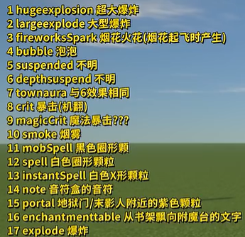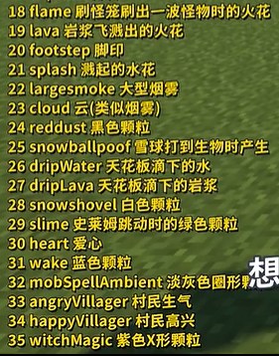

/execute at @e[type=arrow] run fill ~~5~~2~6~ purple_wool keep

/execute at @e[type=arrow] run fill ~~7~~2~8~ blue_wool keep

/execute at @e[type=arrow] run fill ~~9~~2~10~ cyan_wool keep

/execute at @e[type=arrow] run fill ~~11~~2~12~ green_wool keep

/execute at @e[type=arrow] run fill ~~13~~2~14~ yellow_wool keep

/execute at @e[type=arrow] run fill ~~15~~2~16~ orange_wool keep

/execute at @e[type=arrow] run fill ~~17~~2~18~ red_wool keep

制造彩虹

/tellraw @a {“rawtext”:[{“text”:”芙宁娜进入了游戏”}]}

芙宁娜进入了游戏（假的）（可以写朋友ID：爸爸）

/execute at @e[type=arrow] run fill ~15~15~15~-15~-15~-15 barrier

屏障之箭

/playanimation @e animation,shulker_bullet,move default 10

摇花手

/playanimation 朋友名字 sleeping move 10000

/execute at 自己的名字 run tp 朋友名字 ^^^2

让朋友躺在前面

做杀戮光环：

先给盔甲架命名a并放上剑

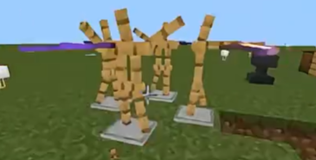

命令方块：循环--连锁1--连锁2

循环：/effect @e[name=a] invisibility 1 1 true

连锁1:/execute as @p at @s run tp @e[name=a] ~~-0.4~~10

连锁2:/execute as @p at @s run kill @e[name=!a,r=2]

|  |
| --- |
| /[effect](https://zh.minecraft.wiki/w/%E5%91%BD%E4%BB%A4/effect" \o "命令/effect) @a[x=<X>,y=<Y>,z=<Z>,dx=6,dy=3,dz=6] strength 1 2 true[仅[基岩版](https://zh.minecraft.wiki/w/%E5%9F%BA%E5%B2%A9%E7%89%88" \o "基岩版)] |

将使所有在方块区域(X~X+6,Y~Y+3,Z~Z+6)内的玩家获得1秒力量II效果。